

TÜRK EĞİTİM SEN NEVŞEHİR ŞUBESİ
NEVŞEHİR HACI BEKTAŞ VELİ ÜNİVERSİTESİ
MEMNUNİYET ANKETİ SONUÇLARI

Türk Eğitim Sen Nevşehir şubesi tarafından gerçekleştirilen Nevü memnuniyet anketi internet ortamında 03 Şubat-18 Mart tarihleri arasında yapılmıştır. Ankete toplam 343 üniversite personeli cevap vermiş, bunların 267’si akademik, 76’sı idari personelden oluşmaktadır. Akademik personelin; 36’sı araştırma görevlisi, 77’si öğretim görevlisi, 65’i Dr. öğretim üyesi, 57’si doçent ve 31’i de profesör kadrosunda görev yapmaktadır. İdari personelin ise; 57’si genel idari hizmetler geri kalan 20’si ise teknik, sağlık ve yardımcı hizmetler kadrosunda yer almaktadır.
Cevaplayıcıların bir sendikaya üye olma durumları incelendiğinde 230 kişi ile ağırlıklı olarak Türk Eğitim Sen üyesi oldukları görülmektedir. Bunu 113 kişi ile herhangi bir sendikaya üye olmayanlar ve diğer sendika üyeleri takip etmektedir.
Ankete katılanların Nevü’de çalışma süreleri göz önüne alındığında toplam 235 kişinin 7 yıl ve üzeri hizmet süresine sahip olduğu görülmüştür. Bu noktadan hareketle katılımcıların kuruma uzun yıllar hizmet etmiş üniversite emekçilerinden oluştuğu söylenebilir.

Ankete verilen cevaplar sistematik olarak değerlendirildiğinde 4 ana başlığın ön plana çıktığı saptanmıştır. Bunlar; mobbing, adalet, destek ve memnuniyettir.

1-Katılımcıların kendilerine yöneltilen mobbing ile ilgili sorulara verdikleri cevaplar aşağıdaki gibidir:
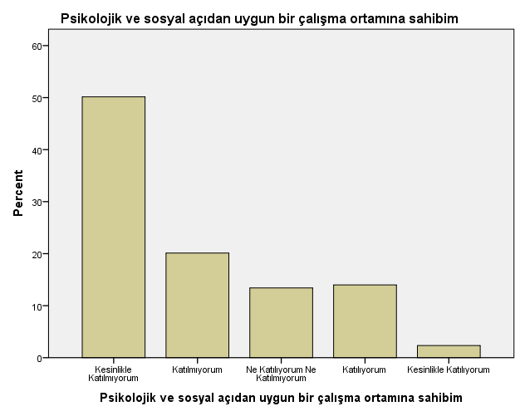

“Psikolojik ve sosyal açıdan uygun bir çalışma ortamına sahibim” ifadesine verilen cevaplar incelendiğinde katılımcıların 172 kişi ile %50’sinin “kesinlikle katılmıyorum” seçeneğini tercih ettiği, 69 kişi ve %20 ile “katılmıyorum” şıkkını işaretlediği görülmüştür. Bu sonuçlardan hareketle üniversite çalışanlarının %70’inin psikolojik ve sosyal açıdan uygun olmayan bir ortamda çalıştıklarını ifade ettikleri sonucuna ulaşılmıştır.

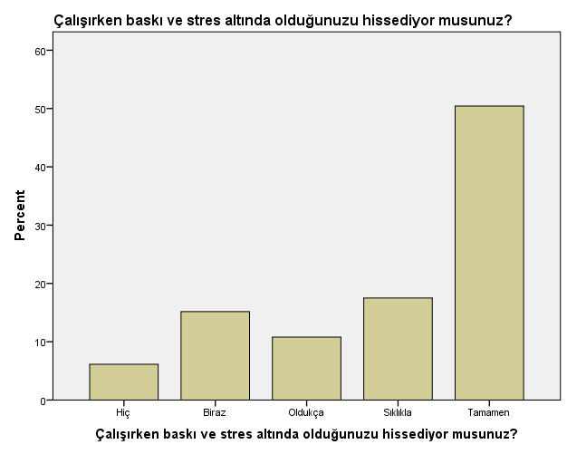

Katılımcıların “Çalışırken baskı ve stres altında olduğunuzu hissediyor musunuz?” şeklinde yöneltilen soruya verdikleri cevap incelendiğinde 173 kişi ve oransal olarak yarısının “tamamen” ifadesini seçtiği, 60 kişinin ise “sıklıkla” seçeneğine yöneldiği tespit edilmiştir. Böylelikle üniversite çalışanlarının yaklaşık %70’i kendilerini çalışırken önemli derecede baskı ve stres altında hissettiklerini belirtmişlerdir.

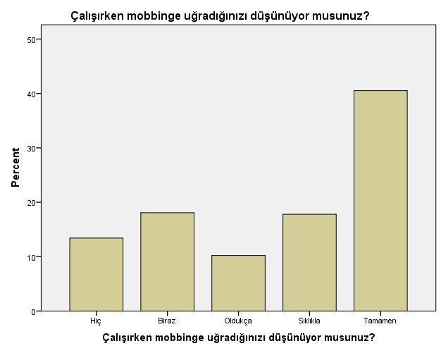

Çalışanların kendilerine yöneltilen doğrudan mobbing ile ilgili “Çalışırken mobbinge uğradığınızı hissediyor musunuz” şeklindeki soruya verdikleri cevaplar değerlendirildiğinde; katılımcılardan 139 kişi (%40.5) “tamamen” 61 (%18) kişi ile “sıklıkla”, 35 (%10) kişinin ise “oldukça” şıklarına yöneldikleri görülmüştür. Verilen cevaplar bir bütün olarak değerlendirildiğinde ankete katılan personelin yaklaşık % 70’inin mobbinge maruz kaldığını hissettiği bulgusuna ulaşılmıştır.

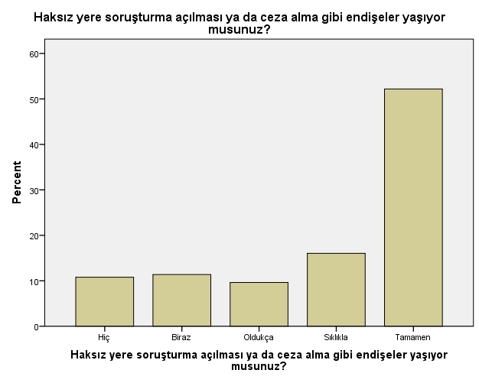

Çalışanlar üzerinde bir başka baskı unsuru olarak değerlendirilebilecek “Haksız yere soruşturma açılması ya da ceza alma gibi endişeler yaşıyor musunuz?” şeklindeki soruya verilen cevaplara bakıldığında çalışanların neredeyse tamamının (%90,2) kendileri hakkında haksız yere soruşturma açılması veya ceza alma endişesi yaşadığı görülmektedir. Bu sonucun ortaya çıkmasında özellikle son dönemlerde personel hakkında açılan soruşturma sayısının ciddi oranda artmasının da etkili olduğu düşünülmektedir.

Araştırmanın mobbing ile ilgili sorularına verilen yanıtlar incelendiğinde üniversite personelinin büyük bir çoğunluğunun psikolojik ve sosyal açıdan uygun bir çalışma ortamına sahip olmadığı dahası kendilerini büyük oranda baskı ve stres altında hissettikleri görülmektedir. Ayrıca her 10 çalışandan 7’si çalışma ortamında mobinge uğradığını ve her 10 kişiden 9’u haksız yere kendilerine soruşturma açılma korkusu yaşadığını belirtmiştir. Mobbing ile ilgili sorulara verilen yanıtların yüksek oranda tutarlılık göstermesi ve birbirlerini destekler nitelikte sonuçlarının çıkması üniversite personelinin sorunlarının kaynağını açıklar niteliktedir.

2-Üniversite personelinin kendilerine yöneltilen sorulara verdikleri cevaplardan hareketle oluşan “adalet” başlığı altında yer alan ifadelere yönelik bulgular aşağıda sunulmuştur.

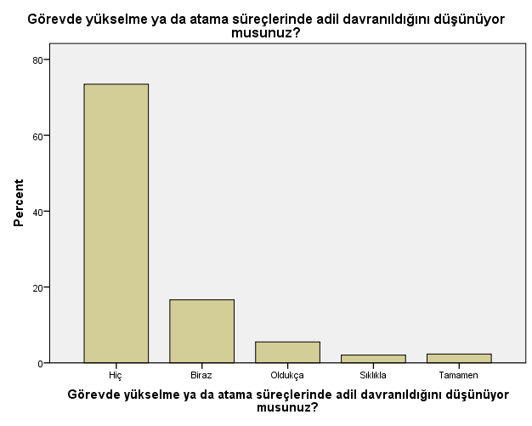

Çalışanlara yöneltilen “Görevde yükselme ya da atama süreçlerinde adil davranıldığını düşünüyor musunuz?” şeklindeki soruya verilen cevaplar incelendiğinde katılımcıların 252’si (%73,5) hiç adil davranılmadığını, 57 kişi ve %16,6’sı ise biraz adil davranıldığını ifade ettikleri görülmüştür. Bu soruya verilen cevaplar genel olarak değerlendirildiğinde çalışanların görevde yükselme ve atamalar hakkında üniversite yönetiminin uygulamalarının adil olmadığına inandıkları sonucuna ulaşılmıştır.

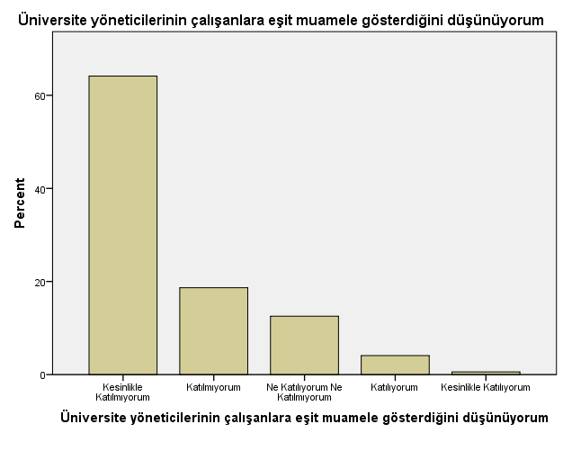

Çalışanların adalet algılarıyla ilgili bir diğer soru olan “Üniversite yöneticilerinin çalışanlara eşit muamele gösterdiğini düşünüyorum” ifadesine verilen cevaplara bakıldığında çalışanların yaklaşık %82’sinin kesinlikle katılmıyorum ve katılmıyorum seçeneklerini tercih ettikleri görülmektedir. Bu sonuçlardan hareketle elde edilen yanıtların bir önceki sorunun yanıtlarıyla büyük oranda örtüştüğünden ve çalışanların adalet algılarının aşırı derecede aşındığından söz edilebilir.

Üniversite personelinin “adalet” başlığı altında incelenen sorulara verdikleri yanıtlar göz önüne alındığında her 10 personelden 7’si atamalar konusunda adil davranılmadığından, her 10 personelden 8’i ise çalışanlara eşit muamele gösterilmediğinden rahatsızdır. Bu sonuçlar doğrultusunda üniversite çalışanlarının yöneticilerinin kendileri hakkındaki tutum ve davranışlarının adalet veya hakkaniyetten uzak bir yaklaşımı yansıttığı yönündedir.

3-Üniversite personelinin memnuniyet düzeylerini belirlemek amacıyla kendilerine yöneltilen sorulara verdikleri yanıtların dağılımlarına ilişkin veriler aşağıda sunulmuştur.

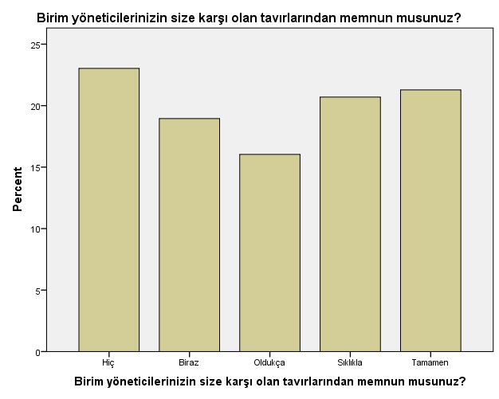

Üniversite personeline yöneltilen “Birim yöneticilerinizin size karşı olan tavırlarından memnun musunuz? Sorusuna verilen cevaplar incelendiğinde bütün seçeneklerin aşağı yukarı aynı oranda tercih edildiği sonucuyla karşılaşılmıştır. Bu noktadan hareketle çalışanların birim yöneticilerinden genel anlamda memnun oldukları ancak yaklaşık her 5 kişiden 1’inin hiç memnun olmadığı sonucuna ulaşılmıştır.

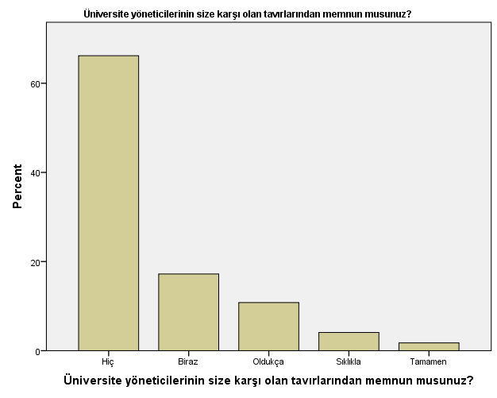

Çalışanların memnuiyet seviyelerini belirlemeye yönelik yönetilen anket sorularından bir diğeri “Üniversite yöneticilerinin size karşı olan tavırlarından memnun musunuz?” şeklindedir. Ankete katılan üniversite çalışanlarının bu soruya verdikleri cevapların dağılımı incelendiğinde üniversite yöneticilerinin tavırlarından “tamamen” memnun olan kişi sayısın 343 kişiden yalnızca “6” olduğu görülmüştür. Altı kişi ise ankete katılanların %1.7’sini oluşturmaktadır. Diğer yandan üniversite yöneticilerinin tavrından “hiç” memnun olmayan kişi sayısı 227 ile toplam ankete katılanların % 66,2’sidir. Bu sonuçlar üniversite personelinin birim yöneticilerinin kendilerine olan tavırlarından kısmen rahatsız olduğunu fakat üniversite yöneticilerinin kendilerine olan tavırlarından büyük ölçüde rahatsızlık duyduklarını göstermektedir.

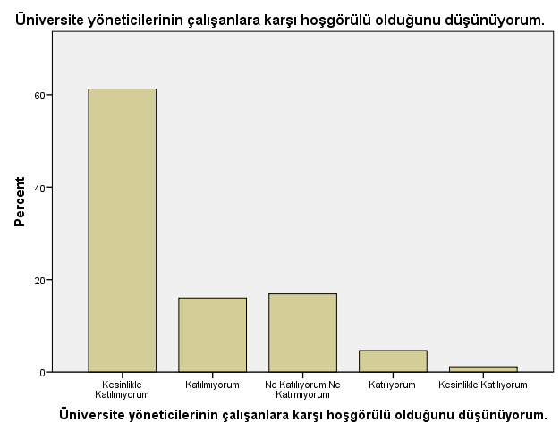

Üniversite personelinin, yöneticilerinin kendilerine karşı hoşgörülü davranıp davranmadığı algısını belirlemeye yönelik “Üniversite yöneticilerinin çalışanlara karşı hoşgörülü olduğunu düşünüyorum.” ifadesine katılıp katılmama durumları incelenmiştir. Ankete katılan üniversite personelinin 265’i yüzdesel ifadeyle %77,3’ü üniversite yöneticilerinin kendilerine karşı hoşgörüsüz olduklarını düşündüğünü belirtmiştir. Üniversite yöneticilerinin hoşgörülü olduğu ifadesine “kesinlikle katılıyorum” diyenlerin 4 kişi (%1,2), “katılıyorum” seçeneğini işaretleyenlerin ise 16 kişi (%4,7) olduğu görülmektedir. Bu ifadeye verilen cevapların dağılımı incelendiğinde üniversite personelinin çok büyük bir çoğunluğunun kendilerine karşı hoşgörülü olmayan bir üniversite yönetimiyle çalıştıklarını ifade ettikleri sonucuna ulaşılmıştır.

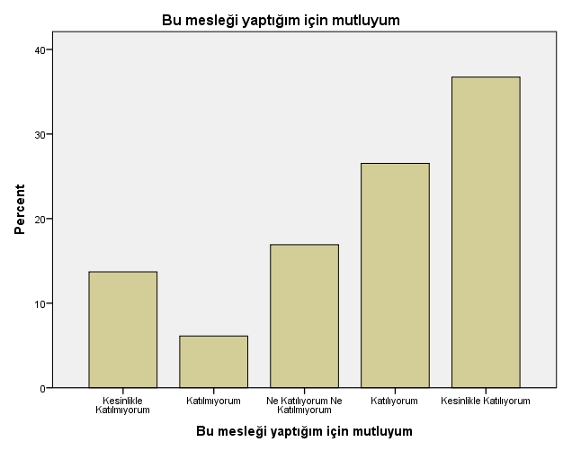

Üniversite çalışanlarının mesleklerini yapmaktan mutlu olma durumları incelendiğinde; 217 kişinin (%63,2) mesleklerini yapmaktan mutlu olduklarını ifade ettikleri görülmektedir. Buna karşın 68 kişi (%19,8) ise mesleğini yapmaktan mutlu olmadığını belirtmektedir. Bu sonuçlar üniversite personelinin çoğunun mesleklerini sürdürmeleriyle ilgili bir problemi olmadığını, mesleklerini sevdiklerini ortaya koymaktadır.

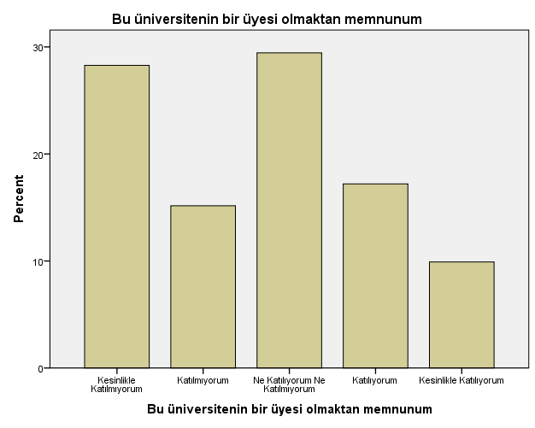

Araştırmaya katılan üniversite personeline yöneltilen “Bu üniversitenin bir üyesi olmaktan memnunum” ifadesine verilen cevaplar incelendiğinde katılımcılardan 149’u (%43,4) üniversitenin bir çalışanı olmaktan memnun olmadığını vurguladığını belirtmektedir. Diğer bir deyişle neredeyse her iki kişiden biri Nevü’nin bir çalışanı olmaktan memnun değildir. Üniversite çalışanı olmaktan memnun olanların sayıları incelendiğinde ise 93 kişinin (%27,1) Nevü’de görev yapmaktan mutlu olduğu sonucuna ulaşılmaktadır. Verilen yanıtlarda göze çarpan bir diğer ayrıntı ise çalışanların yaklaşık %30’unun üniversite çalışanı olmaktan memnun ve memnun olmamak arasında bir nokta olduğudur. Söz konusu bu kesim izlenen politikalar ve yürütülen süreçler ile bir karar aşamasında olup, ya memnuniyet duyan kesime ya da memnuniyetsiz kesime dâhil olma potansiyeli taşımaktadır.

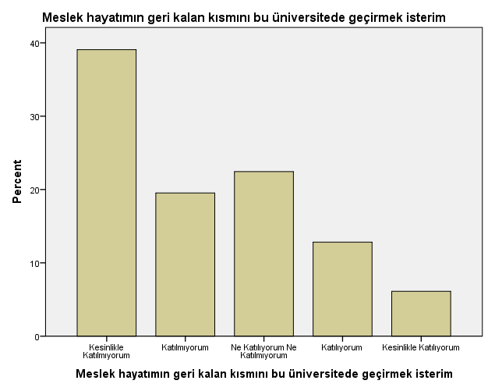

Araştırmaya katılan üniversite personelinin “Meslek hayatımın geri kalan kısmını bu üniversitede geçirmek isterim” ifadesine yönelik görüşleri incelendiğinde; çalışanların %39,1’i “kesinlikle katılmıyorum” %19,5’i ise “katılmıyorum” görüşünü belirtmişlerdir. Meslek hayatlarını Nevü’de geçirmek istemediğini belirten kişi sayısı toplam 343 kişide 201 kişi ile %58,6 oranına sahiptir. Buna karşın katılımcılardan 65’i meslek hayatlarının geri kalanını Nevü’de geçirmek istedikleri yönünde görüş bildirmişlerdir.

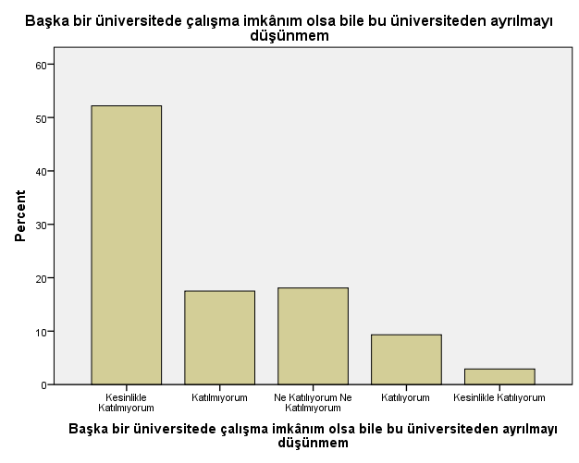
Üniversite personelinin başka bir üniversitede çalışma ihtimalinin oluşması durumunda vereceği tepkinin ölçülmesi amacıyla yöneltilen “Başka bir üniversitede çalışma imkânım olsa bile bu üniversiteden ayrılmayı düşünmem” ifadesine verilen cevapların dağılımları yukarıdaki şekilde görülmektedir. Ankete verilen cevaplardan ortaya çıkan sonuca göre üniversite personelinin başka bir üniversiteye geçme imkânı olması durumunda çalışanların yaklaşık %70’i (239 kişi) Nevü’den ayrılma eğiliminde olduğunu ortaya koymuştur. Başka bir üniversitede çalışma imkânı olsa bile üniversiteden ayrılmak istemediğini belirtenlerin oranı ise yaklaşık %12’dir.

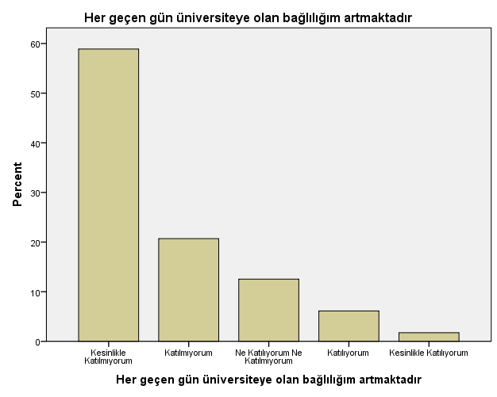

Personelin üniversiteye olan bağlılığını anlamak amacıyla yöneltilen “Her geçen gün üniversiteye olan bağlılığım artmaktadır” ifadesine verilen yanıtlara bakıldığında; üniversite çalışanlarının büyük bir çoğunluğu bağlılıklarının her geçen gün azaldığını belirtmektedir. Çalışanların 202’si (%58,9) “kesinlikle katılmıyorum” ve 71’i (%20,7) katılmıyorum seçeneğini işaretlemişlerdir. Toplamda, üniversiteye bağlılıklarının azaldığını belirtenlerin oranına bakılacak olursa yaklaşık %80, bağlılıklarının arttığını belirtenlerin oranı ise %7,8 olarak gözlemlenmektedir. Bu noktadan hareketle üniversitede her 5 personelden 4’ü üniversiteye olan bağlılığının azaldığını belirtmektedir.

Üniversite personelinin memnuniyet düzeylerini belirlemek amacıyla kendilerine yöneltilen sorulara verdikleri yanıtların dağılımları incelendiğinde, personelin çok büyük bir kısmı üniversite yönetiminden memnun olmadığı, üniversite yönetiminin kendilerine yönelik tavırlarından hoşnutsuz olduğu ve kendilerine hoşgörüsüz yaklaşıldığını ifade ettikleri görülmektedir. Bununla birlikte memnuniyetsizlik sonucunda üniversite personelinin üniversiteye olan bağlılıklarının azaldığı ve büyük bir çoğunluğunun fırsat bulduklarında başka bir üniversiteye geçmek istedikleri görülmektedir.

4-Üniversite personelinin destek algılarını belirlemek amacıyla kendilerine yöneltilen sorulara verdikleri yanıtların dağılımları bu bölümde incelenmektedir.
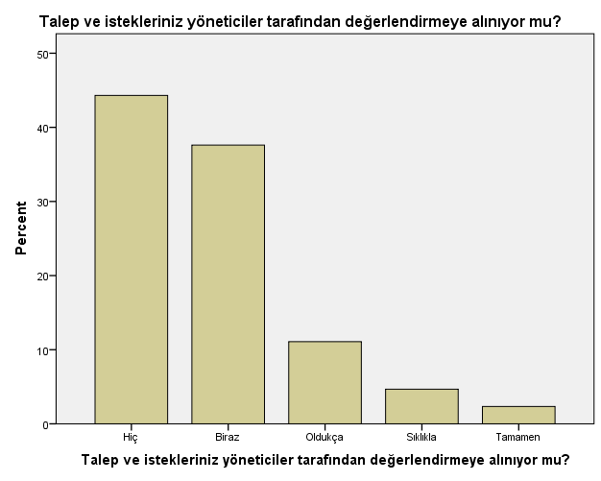
Ankete katılan personelin talep ve isteklerinin yöneticiler tarafından değerlendirilip değerlendirilmediği durumunun tespiti için sorulan “Talep ve istekleriniz yöneticiler tarafından değerlendirmeye alınıyor mu?” sorusuna verilen yanıtlar incelendiğinde, ankete katılan personelden 152 kişi (%44,3) talep ve isteklerine yöneticiler tarafından bir karşılık göremediklerini vurgulamaktadır. 129 kişi (%37,6) ise talep ve isteklerine aldıkları karşılığı “biraz” ifadesi ile belirtmektedir.

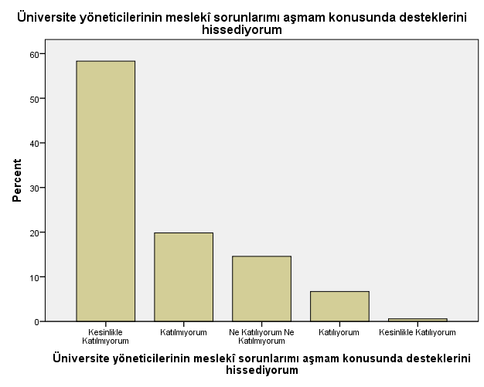
Üniversite yöneticilerinin, personelin mesleki sorunlarını çözme konusunda çabalarının olup olmadığını ya da var ise bu çabaların personelin sorunlarını çözmede personelin söz konusu katkıyı ne ölçüde hissettiğini belirlemek amacıyla “Üniversite yöneticilerinin meslekî sorunlarımı aşmam konusunda desteklerini hissediyorum” ifadesi anket kapsamında personele yöneltilmiştir. Ankete katılan personelden %78’i diğer bir ifadeyle 268 kişi üniversite yöneticilerinin kendilerine yönelik bir desteklerini hissetmediklerini belirtmişlerdir. Üniversite yöneticilerinin mesleki sorunlarını çözme konusunda desteğini tamamen hisseden personel sayısı %0,2 oranıyla yalnızca 2 kişidir.

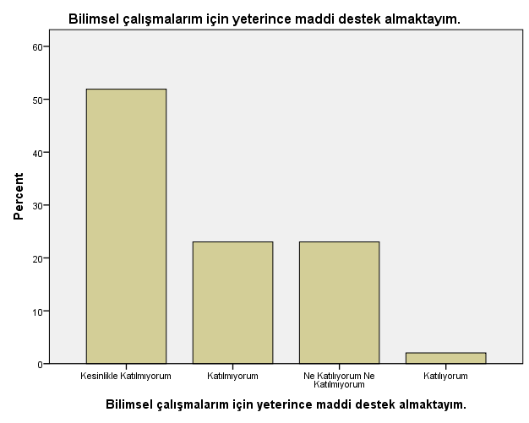

Üniversite personelinin ana görevlerinden biri olan bilimsel araştırmalar ve yayınlar konusunda çalışanların maddi destek görüp görmedikleri katılımcılara sorulmuştur. “Bilimsel çalışmalarım için yeterince maddi destek almaktayım.” ifadesine verilen yanıtlar incelendiğinde 178 personelin bu ifadeye “kesinlikle katılmadığı” 79 kişinin ise “katılmıyorum” seçeneğine yönelerek toplamda katılımcıların %75’inin bilimsel çalışmaları için yeterli maddi destek alamadığı görüşüne sahip olduğu ortaya çıkmıştır. Ankete katılan personelden hiçbiri “kesinlikle katılıyorum” seçeneğini işaretlemezken 7 kişi ise üniversite tarafından kendilerine sunulan maddi destekten memnun olduklarını belirmişlerdir.

Bu sonuçlardan hareketle üniversite personelinin yeterli düzeyde destek alamadıkları düşüncesi “destek” bölümünün ana sonucu olarak görülmektedir. İstek ve talepleri karşılık görmeyen, mesleki açıdan desteklenmeyen ve maddi imkânların yetersizliğinden şikâyet eden üniversite personelinin görüşü göz ardı edilememesi gereken bir başka önemli husus olarak ön plana çıkmaktadır.

